
МИНИСТЕРСТВО НАУКИ И ВЫСШЕГО ОБРАЗОВАНИЯ РОССИЙСКОЙ ФЕДЕРАЦИИ
федеральное государственное автономное образовательное учреждение высшего образования «Самарский национальный исследовательский университет имени академика С.П. Королева»
(Самарский университет)
Институт информатики и кибернетики
Кафедра киберфотоники
Отчёт
Лабораторная работа №1
«Высокопроизводительные вычисления в механике»

Выполнил: студент группы 4446-010303D
Юнусов А.И.
Проверил: Нежинский М.С.
«____» ________________2026 г.
Оценка ________________

Самара 2026
Для выполнения работы используем компилятор g++. Настройка переменных среды приведена на рисунке 1.
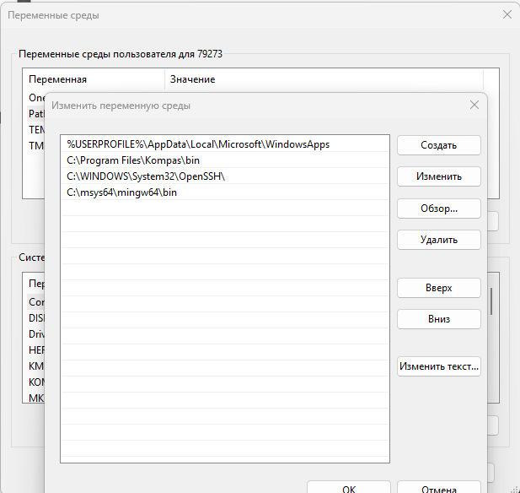
Рисунок 1 – Настройка переменных среды
Скомпилируем приведенный файл. Ниже приведен вывод результат в терминале.
Проведем расчет для n от 500 до 1100, где n - размер матриц. Результаты вычисление приведены на рисунке 2.
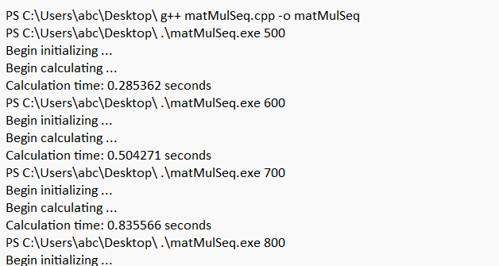
Рисунок 2 - результат вычислений
По полученным результатам построим таблицу (см. Таблица 1) и построим график (см. Рисунок 3)
см. Таблица 1 – результаты вычислений
Размер матриц n×n | Время вычисления (Calculation time), с
500 | 0.285362
600 | 0.504271
700 | 0.835566
800 | 1.25723
900 | 1.85517
1000 | 2.67181
1100 | 3.49229

Рисунок 3 – результаты вычислений

Вывод
Сложность рассматриваемого алгоритма матричного умножения составляет $O(n^{3})$. Это означает, что время выполнения растёт пропорционально кубу размера входных данных. Следовательно, увеличение размера матриц приводит к заметному увеличению времени вычислений, что полностью соответствует теоретическим ожиданиям для алгоритма с кубической сложностью.
Ссылка на репозиторий с выполненными лабораторными работами: https://github.com/morskompot16-hue/programming-labs

